VOLKSBILDUNGSWERK ÜBERACKERN
im OÖ Volksbildungswerk
5122 Überackern, Kreuzlinden 24

Einladung zur
Muttertagsfeier

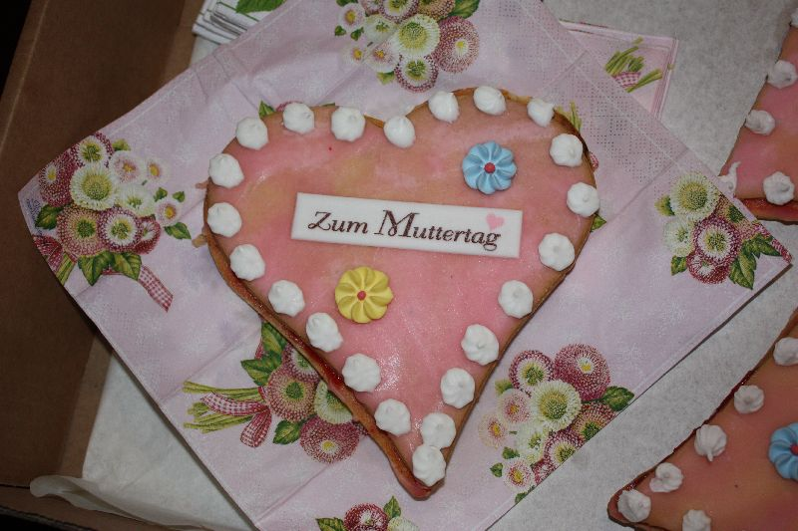

am Samstag, 7. Mai 2016 um 14.00 Uhr
im Gasthaus Tschugunow

Für die musikalische Umrahmung der Feier sowie das leibliche Wohl ist wie immer bestens gesorgt.
Alle Mütter bekommen auch ein kleines Geschenk.

Auf Euer Kommen zu einem unterhaltsamen Nachmittag freut sich das

Volksbildungswerk Überackern

Obfrau Christa Kugler

